Филиал МБДОУ – детского сада «Детство» детский сад № 3

ПОРТФОЛИО

Воспитателя
Шильциной Наталии Анфимовны

Сведения о педагоге
1. Фамилия, имя, отчество
Шильцина Наталия Анфимовна
2. Должность, место работы Воспитатель филиала муниципального бюджетного дошкольного образовательного учреждения – детского сада «Детство» - детского сада № 3 г.Екатеринбурга.
3. Дата рождения 01.08.1971г.
4. Место рождения г.Свердловск.
5. Домашний адрес (телефон) 620039 г.Екатеринбург, ул.Машиностроителей, 67а, кв 27, 8906 8150036
6. Образование (какое, название, специализация, квалификация, дата окончания) высшее, УрГПУ, г.Екатеринбург, 19.12.2016г. Специализация – педагогическое образование
Квалификация – бакалавр
7. Учёная степень, учёное звание (какое, где обуч., дата) не имеет
8. Сведения о предыдущей аттестации (категория, тема работы, дата) Первая КК «Развитие познавательной активности у детей дошкольного возраста» 03.02.2020г. – 03.02.2025г.
9. Сведения о повышении квалификации (назван.программы, где обуч., часы, дата) «Организация игровой деятельности детей в условиях ФГОС ДО» ГАОУ ДПО СО ИРО, 24ч., 2017г.
«Социально-нравственное развитие дошкольника» ИРО 48ч. 09.11.2019-10.11.2019г.
«Метаобразовательные технологии в дошкольном образовании» МШЗД, 24 ч.16.08. – 17.08.2018г.
« Проблемы развития речи у современного дошкольника и пути их преодоления на примере ООП Детский сад 2100» УМЦ Школа 2100 2ч. 21.01.2021г.
10. Общий стаж работы 31 лет
(с 1990г. на 01.11.2021г.)
11. Пед. стаж работы 8 года
(с 2013 г. на 01.11.2021г.)
12. Стаж работы в данном учреждении 14 лет
(с 2007г. на 01.11.2021г.).
13. Стаж работы в должности 8 года
(с 2013 г. на 01.11.2021г.)

ДОКУМЕНТЫ

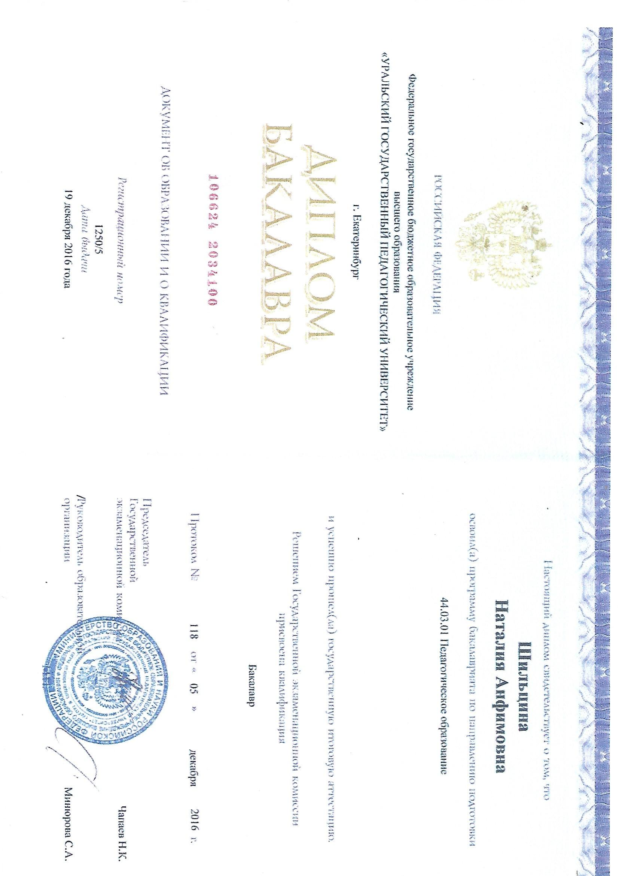
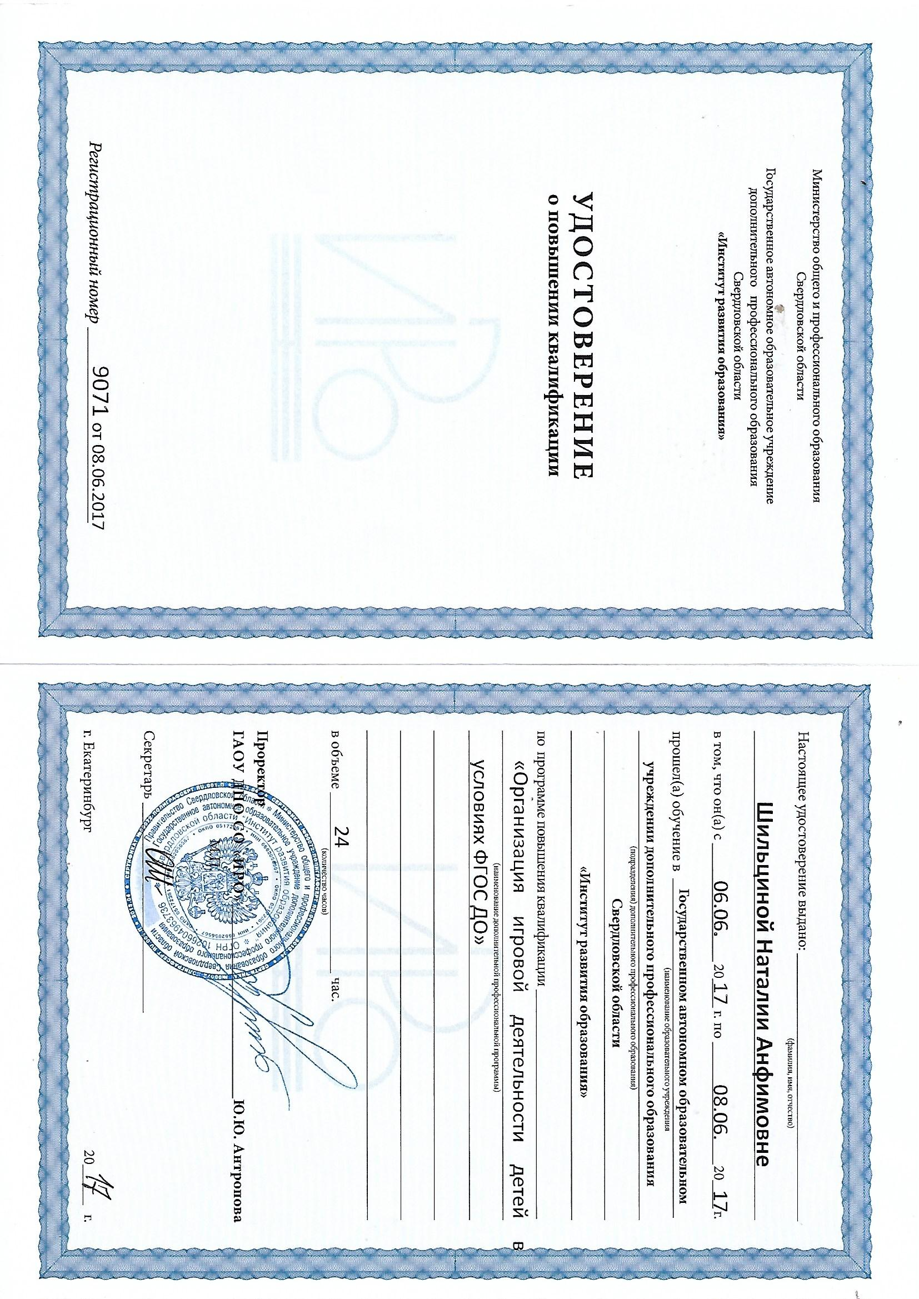
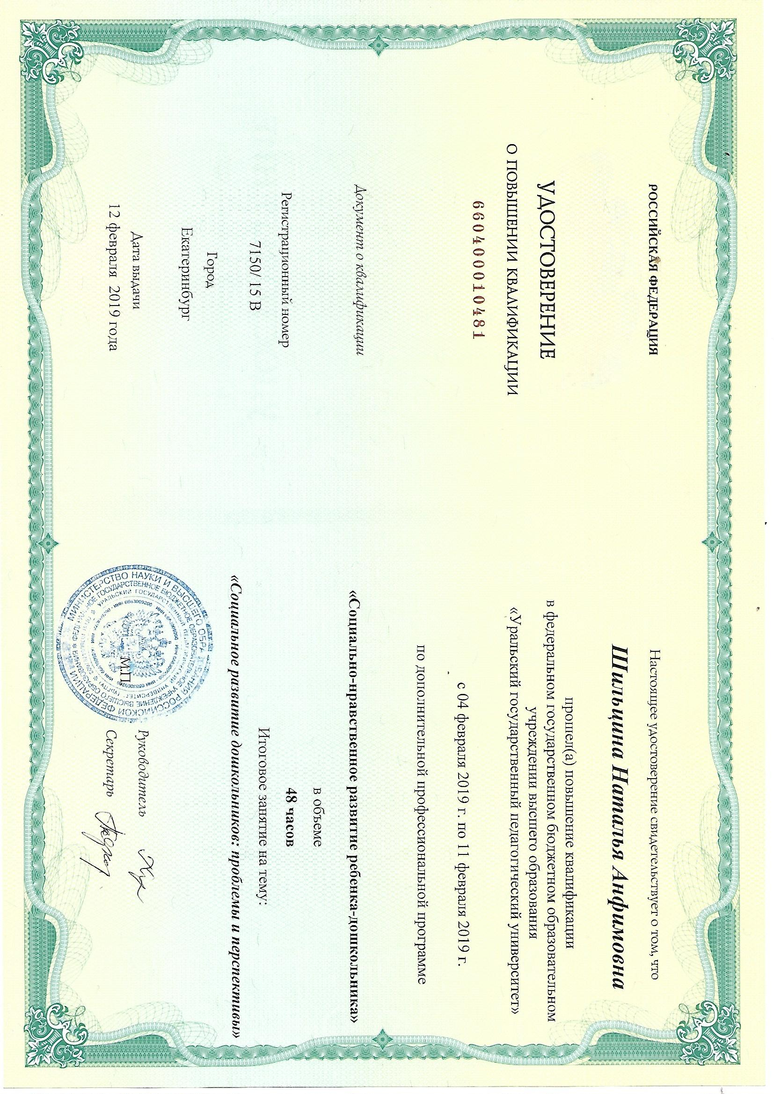
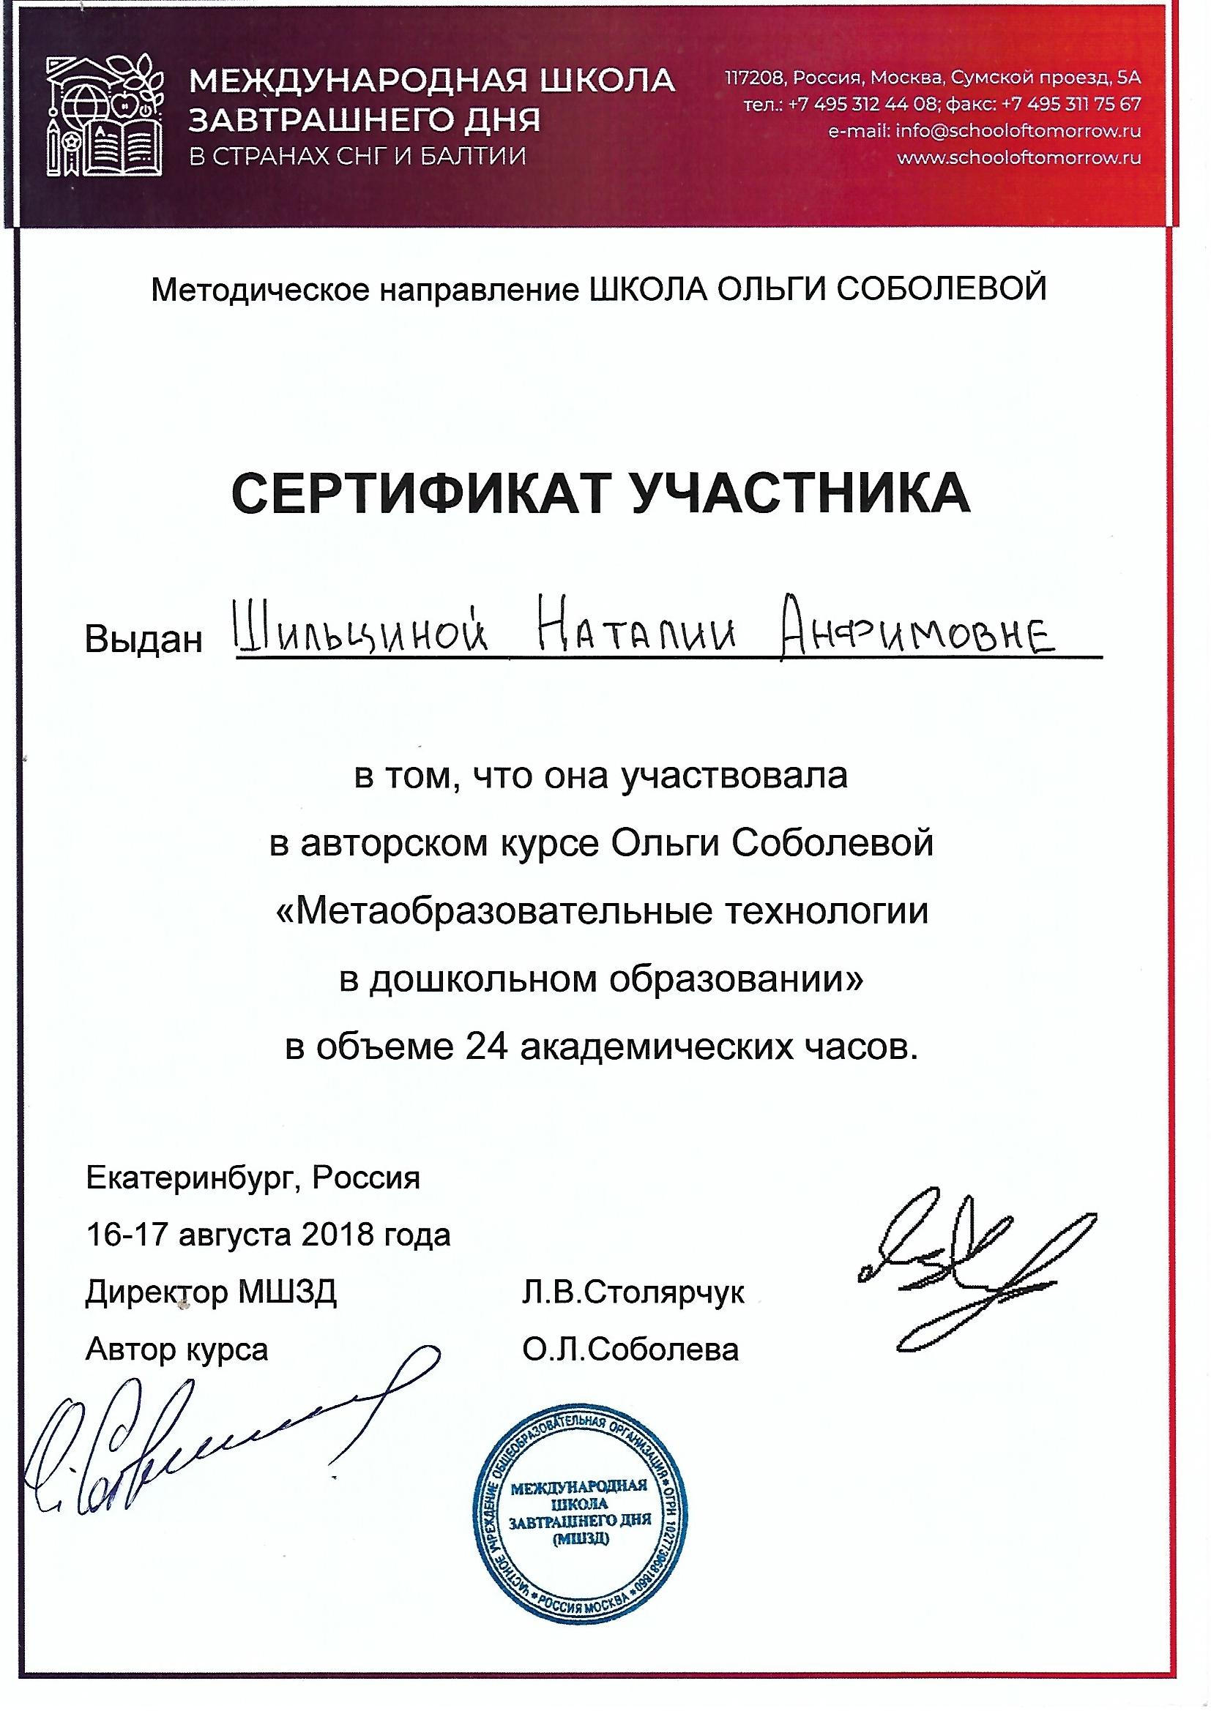

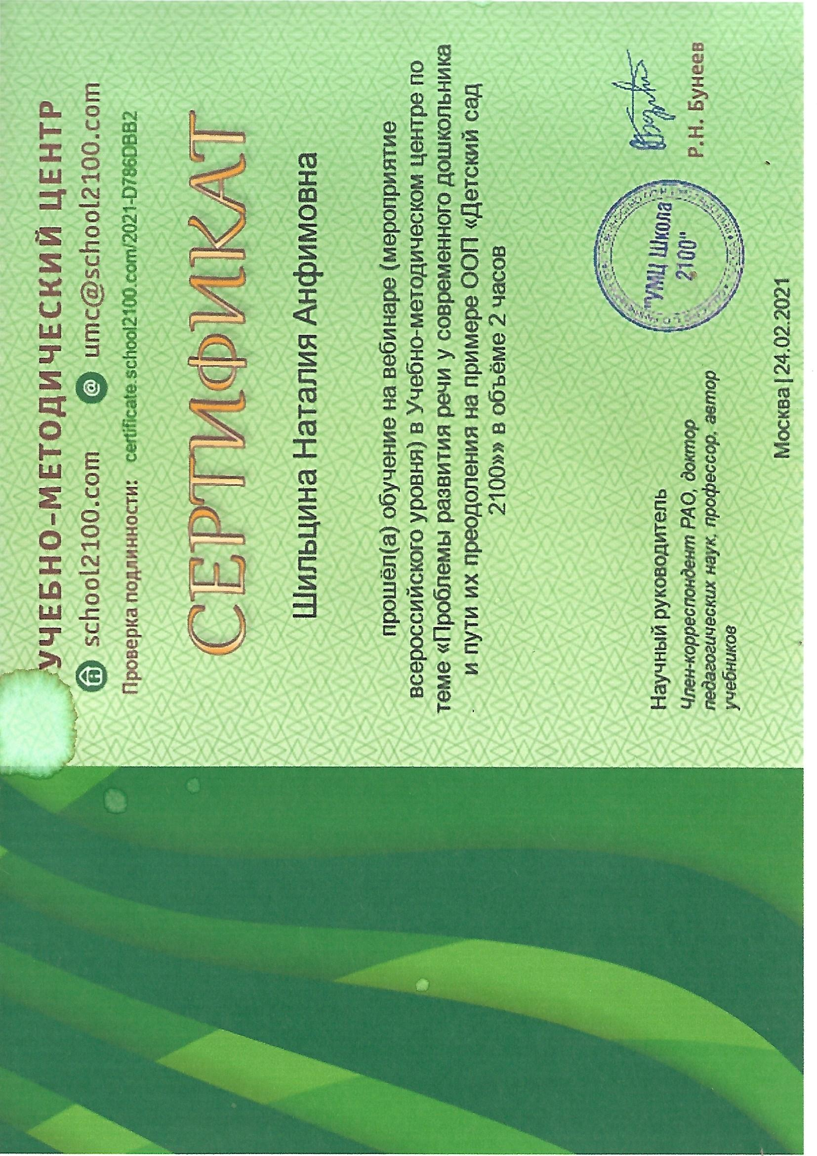

ДОСТИЖЕНИЯ

